Tenemos FOG en una VM de Proxmox, así que podemos usar cualquiera de las soluciones de Backup que nos ofrece el hypervisor proxmox.
Vamos a centrarnos en el backup por partes:
- Exportación en Importación de Imágenes.
https://gemini.google.com/app/be05d4fe03882056?hl=es-ES
Aquí hay un punto importante que debemos aclarar: FOG Project es un sistema basado en Linux (normalmente corre sobre Ubuntu, Debian o CentOS). La ruta que mencionas, D:\images, es una ruta típica de Windows.
Si el equipo de destino (192.168.1.70) es un PC con Windows y quieres guardar la imagen allí como un simple respaldo, o si ese equipo es un servidor de almacenamiento, el proceso cambia un poco porque necesitamos cruzar el "puente" entre Linux y Windows.
Dado que están en redes diferentes, la forma más robusta de hacerlo por internet es usando SFTP (Secure FTP), ya que cifra los datos y es más fácil de configurar a través de routers/firewalls.
1. Preparar el destino (Windows - 192.168.1.70)
Para que el servidor FOG pueda "enviar" el archivo, el Windows de destino debe poder recibirlo:
- Instalar un servidor SSH/SFTP: Lo más sencillo en Windows 10/11 o Server es ir a Configuración > Aplicaciones > Características opcionales e instalar "Servidor OpenSSH".
- Abrir el puerto: Asegúrate de que el puerto 22 esté abierto en el Firewall de Windows y, si hay un router de por medio, haz un Port Forwarding del puerto 22 hacia esa IP.

2. Comprimir la imagen en el Servidor FOG
Las imágenes de FOG no son un solo archivo, sino una carpeta con varios archivos (particiones). Para enviarla por internet de forma eficiente, primero empaquétala:
cd /images
sudo tar -cvzf imagen_para_enviar.tar.gz NombreDeTuImagen/
sudo tar -cvzf W11-UEFI-Plantilla-Limpia.tar.gz W11-UEFI-Plantilla-Limpia/

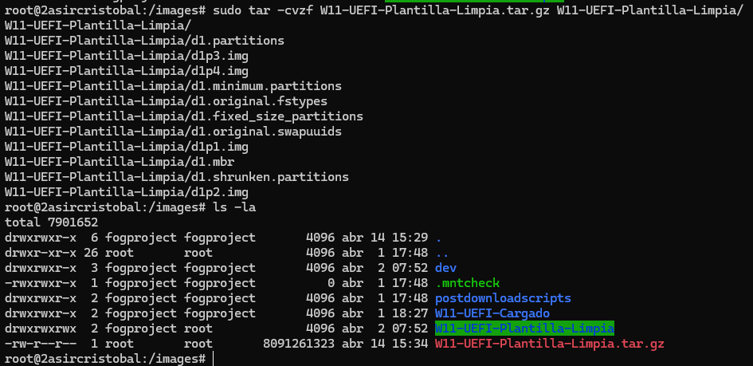

3. Enviar la imagen por Internet (SFTP)
Para facilitar las cosas, vamos a usar Filezilla desde un equipo cliente. En este caso Windows.
Entramos con las credenciales necesarias y simplemente descargamos la imagen.

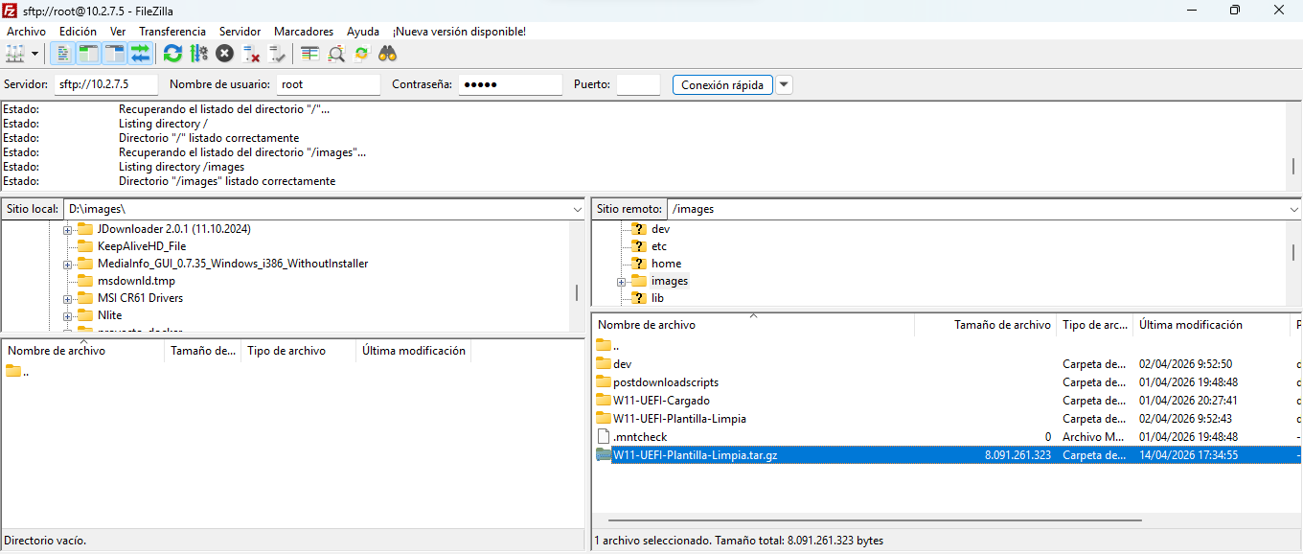
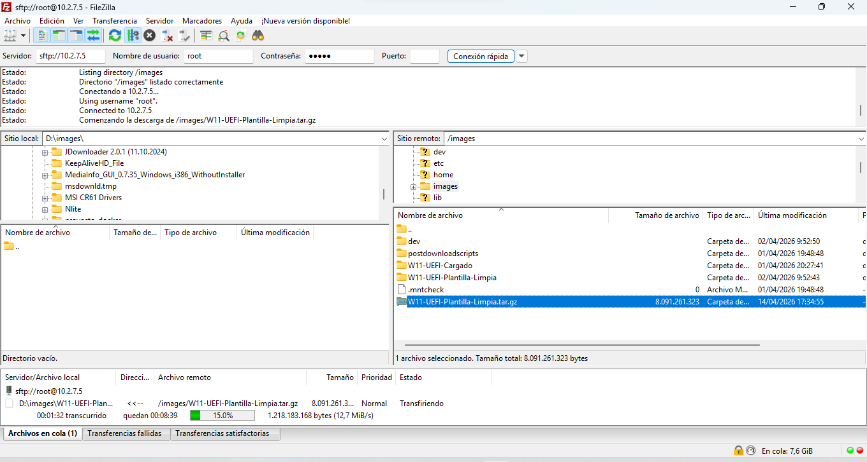

Exportación del archivo .csv con los datos de las imágenes.
Images Export Images Export CSV
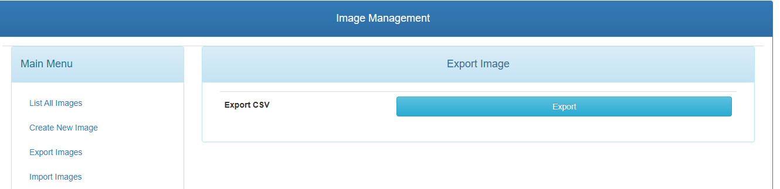
Nos generará un archivo “.csv” el cual contiene por defecto los datos de todas las imágenes que hay en FOG. Si queremos enviar solo los datos de una, tendremos que modificar nosotros mismos el archivo.

Importar: Lo vamos a probar llevando la Imagen y el archivo .csv a otro servidor FOG en otra red diferente.
Para facilitar las cosas vamos a usar Filezilla de nuevo. Importamos el archivo en “/images”
También podemos usar el comando scp: (Algo parecido). Desde Windows-Casa
scp root@10.2.7.5:/home/cristobal/despertar_fog.sh C:\Users\cristobal\Desktop\
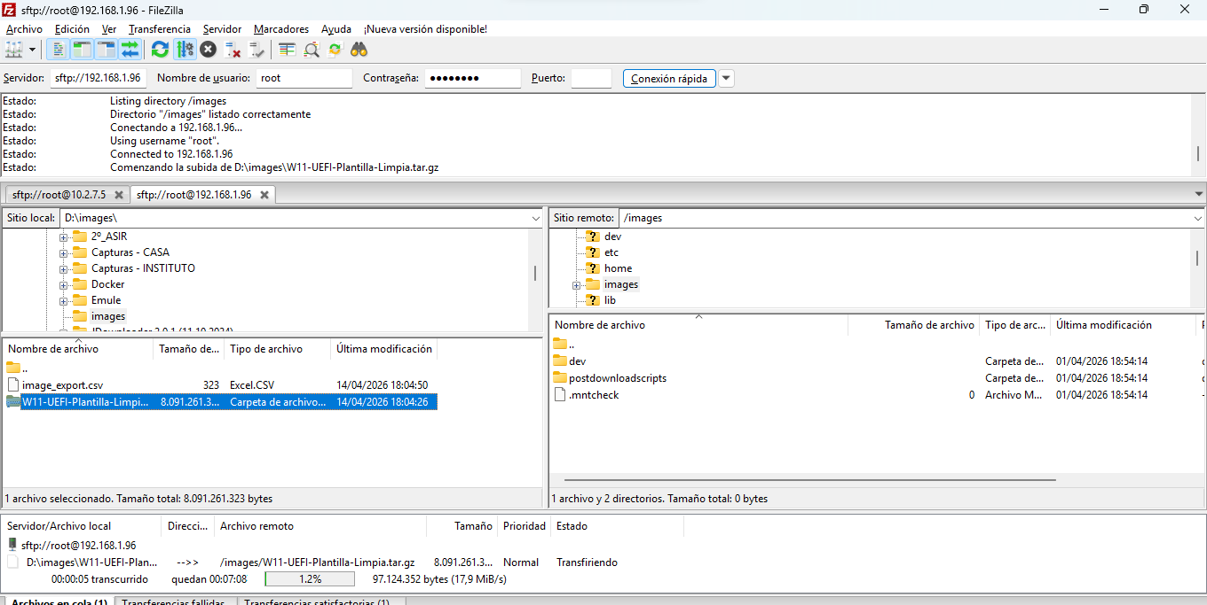
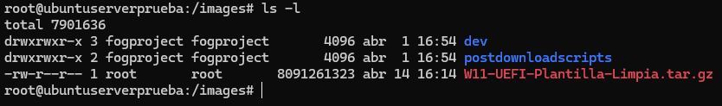
Descomprimimos:
tar -xvzf W11-UEFI-Plantilla-Limpia.tar.gz
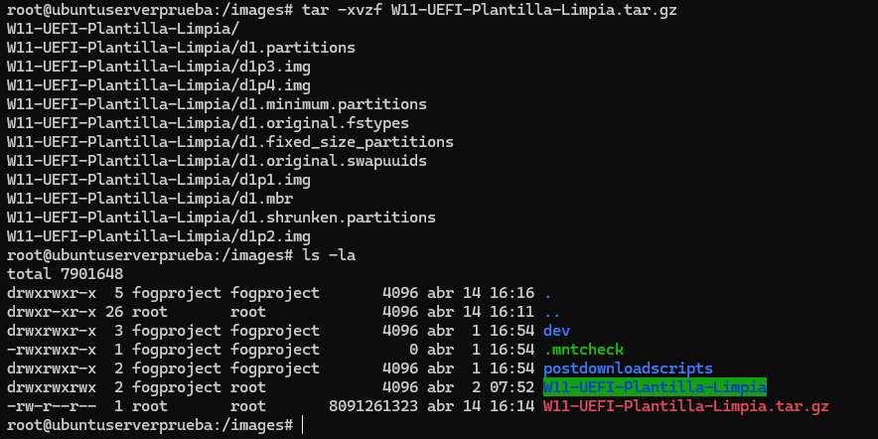
Ahora vamos a importar el archivo .csv
Images Import Images: Seleccionamos el archivo .csv
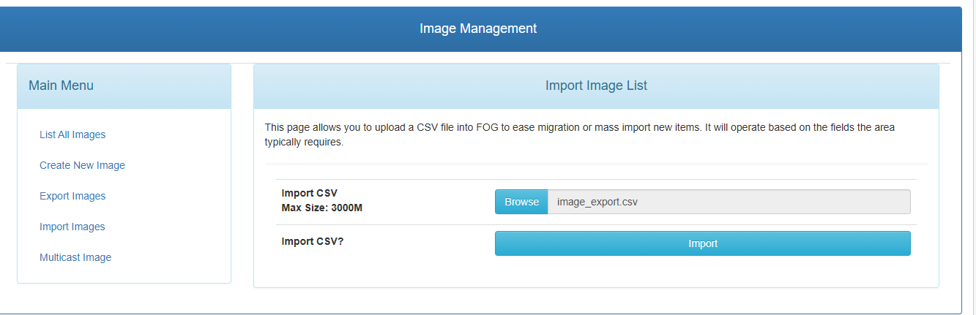
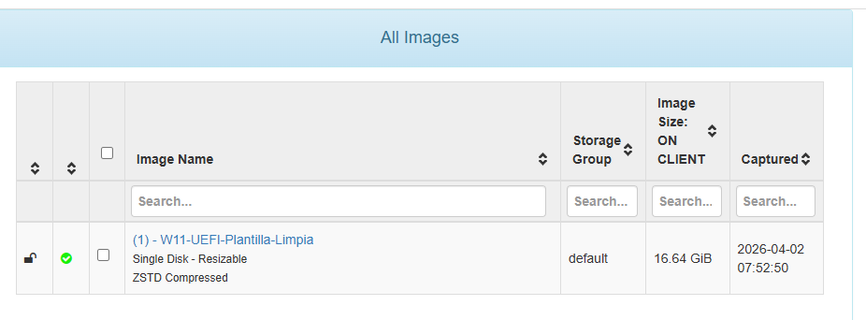
Se importa con todos sus datos:
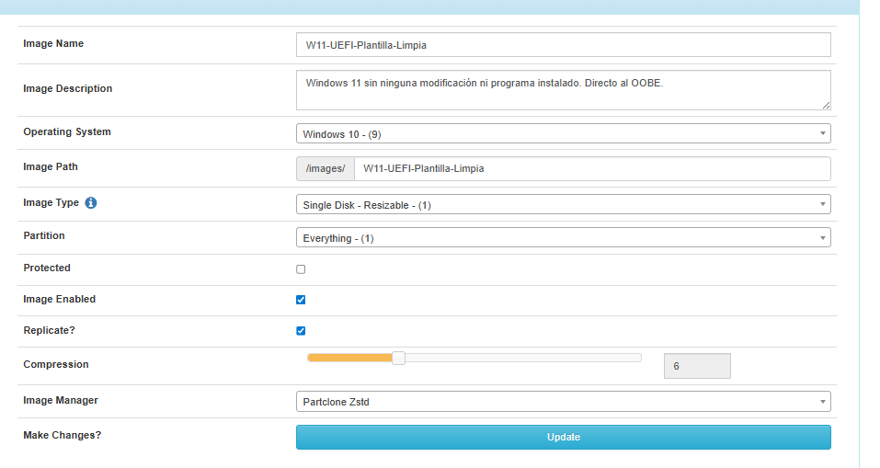
Muy importante, el “Image Path” debe coincidir con si situación real.
SI ACASO, CREAR OTRO FOG Y MOSTRAR QUE DESPLIEGA.
HACER TAMBIÉN LO DEL TRASPASO CON DISCO DURO EXTERNO. https://gemini.google.com/app/be05d4fe03882056?hl=es-ES
Otra manera de hacerlo lo de las imágenes:
scp /images/W11-UEFI-Plantilla-Limpia.tar.gz root@10.2.7.6:/images/
scp -r /images/W11-UEFI-Plantilla-Limpia root@10.2.7.6:/images/
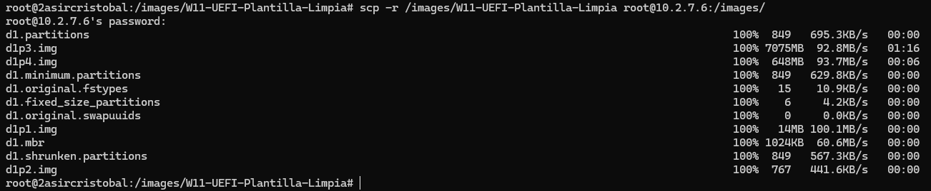
En servidor de destino:
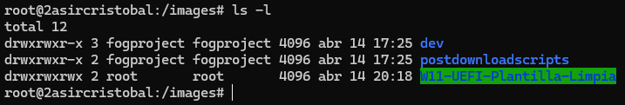
Recuerda darle los mismos permisos de propiedad:
chown fogproject:root W11-UEFI-Plantilla-Limpia

O con “rsync”:
Example: Lo ejecutamos desde el servidor FOG que va a recibir las imágenes.
rsync -avP root@10.2.7.5:/images/ /images/
Si alguna vez tienes dudas de si vas a liar otra carpeta recursiva, añade el parámetro -n (Dry Run). No copiará nada, solo te dirá qué archivos se moverían y dónde:
Bash
rsync -avPn root@10.2.7.5:/images/ /images/

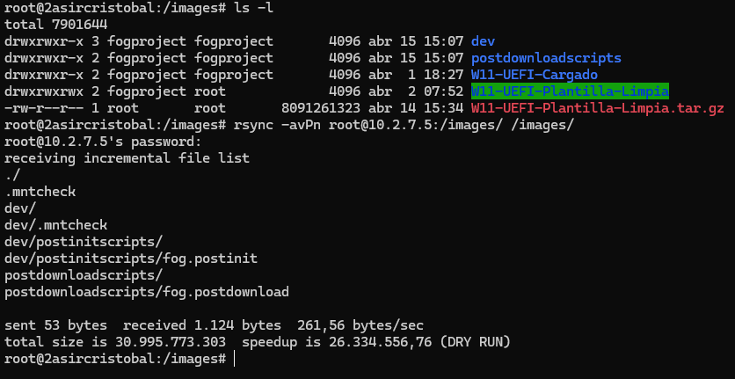

Ahora vas a importar imágenes:
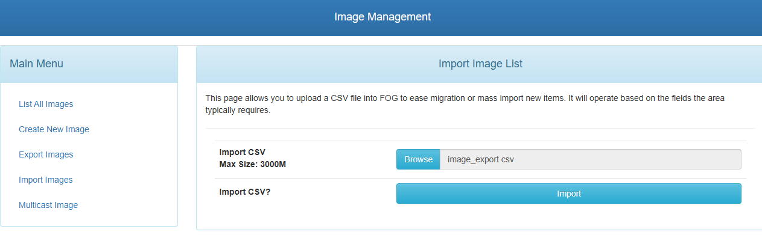
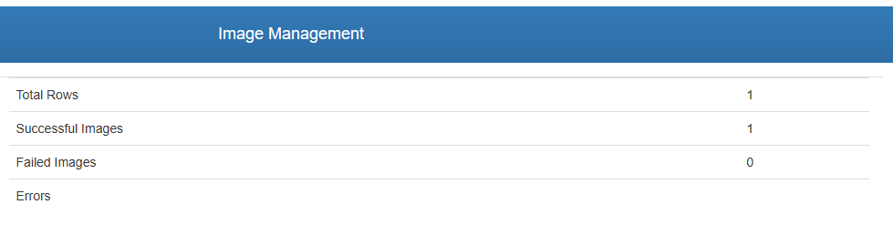

Y ahí está
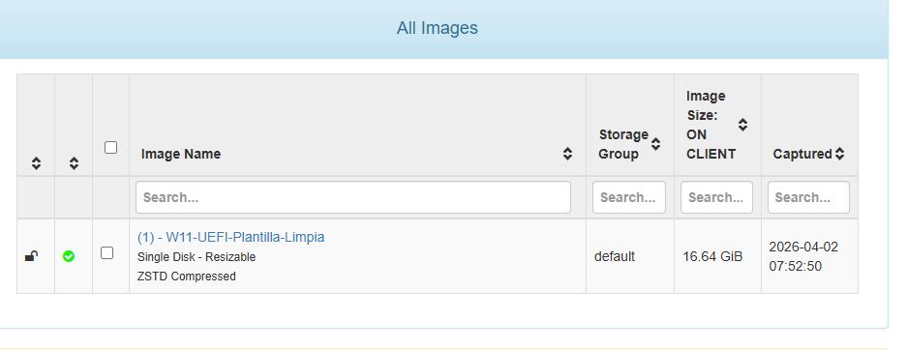

También podemos importarlas todas (para lo del comando rsync, que ahí si las hicimos todas).

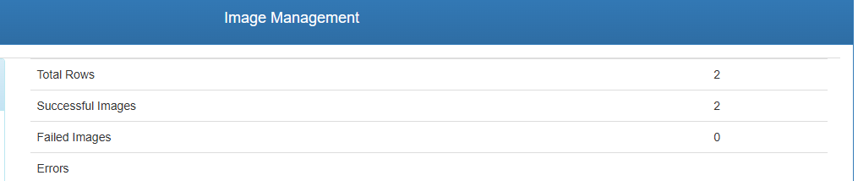

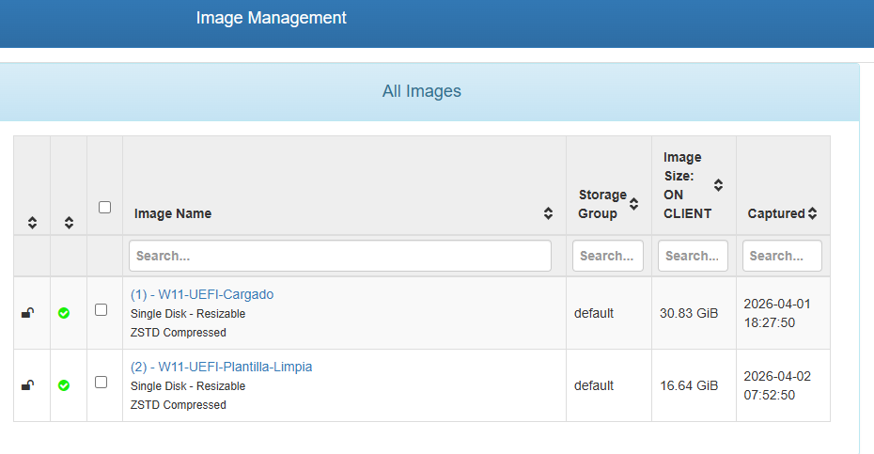

Vamos a probarlo en un host con el servidor nuevo (10.2.7.6). Previamente le hemos hecho un registro rápido.
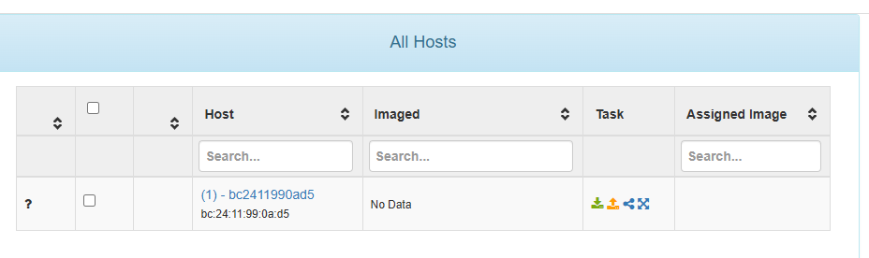

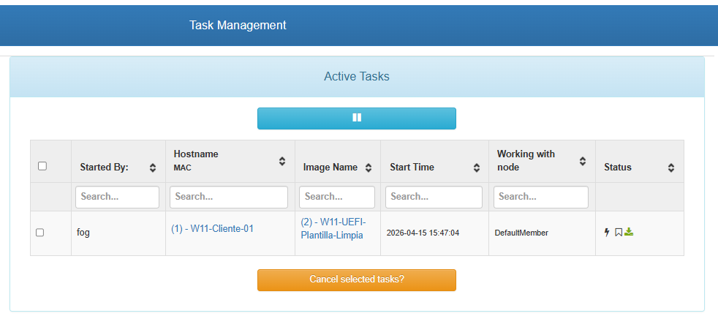

Funciona:

